San Manuel School
Subject: English
Teacher: Marenka Pizarro A.
Grade: 3° BÁSICO
ENGLISH WORK INSTRUCTIONS nro:6

NAME: ______________________________________________

OBJETIVOS DE APRENDIZAJE:  Aprender los días de la semana en conjunto con la hora justa y media, además de las rutinas diarias | HABILIDADES / DESTREZAS:  Expresión escrita  Comprensión lectora
INSTRUCCIONES GENERALES
1.- Trabajar en compañía de un adulto.

2.- Enviar actividades al correo 2020ingles2020@gmail.com

3.- Plazo: 5 julio

ACTIVITIES
Days of the week (días de la semana)

1.- Monday: lunes
2.- Tuesday: martes
3.- Wednesday: miércoles
4.- Thursday: jueves
5.- Friday: viernes
6.- Saturday: sábado
7.- Sunday: domingo

Importante:

a.- En inglés los días de la semana se escriben con mayúscula

b.- Para referirnos a un día de la semana, decimos ON.
Por ejemplo: on Wednesday (el miércoles)

c.- Para preguntar por nuestro día favorito lo hacemos así:

What´s your favourite day of the week? (¿Cúal es tu día favorito de la semana?).

ACTIVIDADES

Ingresar al enlace: https://youtu.be/FkOuNygDsQA

a.- Escuchar y unir las rutinas con las horas que se realizan

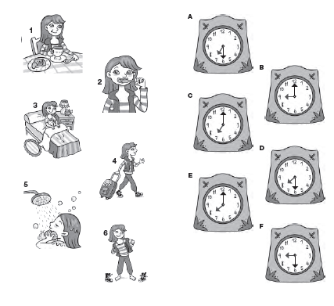

b.- Escribir los nombres de esto días de la semana en inglés

1.-M ____ ____ ____ ____ ____

2.- T ____ ____ ____ ____ ____ ____ ____

3.- S ____ ____ ____ ____ ____

4.- W ____ ____ ____ ____ ____ ____ ____ ____

